РОССИЙСКАЯ ФЕДЕРАЦИЯ
ИРКУТСКАЯ ОБЛАСТЬ
Нижнеудинское муниципальное образование
АДМИНИСТРАЦИЯ

П О С Т А Н О В Л Е Н И Е

от 26 декабря 2018г. № 2018

Об утверждении дизайн-проектов
и перечня мероприятий по обустройству
общественных территорий, расположенных
в границах Нижнеудинского муниципального
образования, подлежащих благоустройству в
первоочередном порядке в 2019-2020гг. и включенных
в список для рейтингового голосования

Руководствуясь Федеральным законом от 06 октября 2003 года № 131-ФЗ «Об общих принципах организации местного самоуправления в Российской Федерации», статьями 6, 7, 23, 38 Устава Нижнеудинского муниципального образования администрация Нижнеудинского муниципального образования п о с т а н о в л я е т:
- Утвердить:
1.1.дизайн-проекты по обустройству общественных территорий, расположенных в границах Нижнеудинского муниципального образования, подлежащих благоустройству в первоочередном порядке в 2019-2020гг. и включенных в список для рейтингового голосования (Приложение 1);
1.2.перечень мероприятий по обустройству общественных территорий, расположенных в границах Нижнеудинского муниципального образования, подлежащих благоустройству в первоочередном порядке в 2019-2020гг. и включенных в список для рейтингового голосования (Приложение 2);
2. Настоящее постановление подлежит размещению на официальном сайте Нижнеудинского муниципального образования n_udinsk.ru.

Исполняющий обязанности главы
Нижнеудинского муниципального образования
заместитель главы Нижнеудинского
муниципального образования М.Н.Шумицкий

Приложение 2
к постановлению администрации Нижнеудинского муниципального образования
от 26 декабря 2018 года №2018 1
91
Перечень мероприятий
по обустройству общественных территорий, расположенных в границах Нижнеудинского муниципального образования, подлежащих благоустройству в первоочередном порядке в 2019-2020гг. и включенных в список для рейтингового голосования
№  п/п | Наименование общественной территории | Мероприятия по обустройству
1 | Зеленая зона, находящаяся в районе «Городского дворца культуры» (ул.Октябрьская,3) | -асфальтирование пешеходных дорожек;  -устройство бордюрного камня;  -устройство ограждений;  -устройство декоративного освещения;  -устройство часовни;  -устройство клумб;  -устройство лавочек и урн.
2 | Общественная территория, находящаяся в районе домов 6,8,10  12,14 по ул. 2-я Пролетарская | -установка многофункционального хоккейного корта;  -устройство раздевалки;  -устройство малых архитектурных форм;  -устройство трибун;  -озеленение;  - асфальтирование пешеходных дорожек;  -устройство бордюрного камня;  -устройство декоративного освещения;  -устройство лавочек и урн  - устройство контейнерной площадки
3 | Общественная территория – городской парк «Саяны», расположенный по ул. Ленина, 14Б | -устройство малых архитектурных форм;  -устройство декоративного освещения;  -устройство лавочек и урн  - асфальтирование пешеходных дорожек;  -устройство бордюрного камня;  -озеленение;  - установка фонтана.
4 | Общественная территория, находящаяся в районе дома № 27 по ул. Ленина | - асфальтирование пешеходных дорожек;  -устройство бордюрного камня;  -устройство декоративного освещения;  -озеленение;  -устройство лавочек и урн.  - установка фонтана

Приложение 1
к постановлению администрации
Нижнеудинского муниципального
образования
от 26 декабря 2018 года № 2018

Дизайн-проекты
по обустройству общественных территорий, расположенных в границах Нижнеудинского муниципального образования, подлежащих благоустройству в первоочередном порядке в 2019-2020гг. и включенных в список для рейтингового голосования
1. Зеленая зона, находящаяся в районе «Городского дворца культуры» (ул. Октябрьская,3)
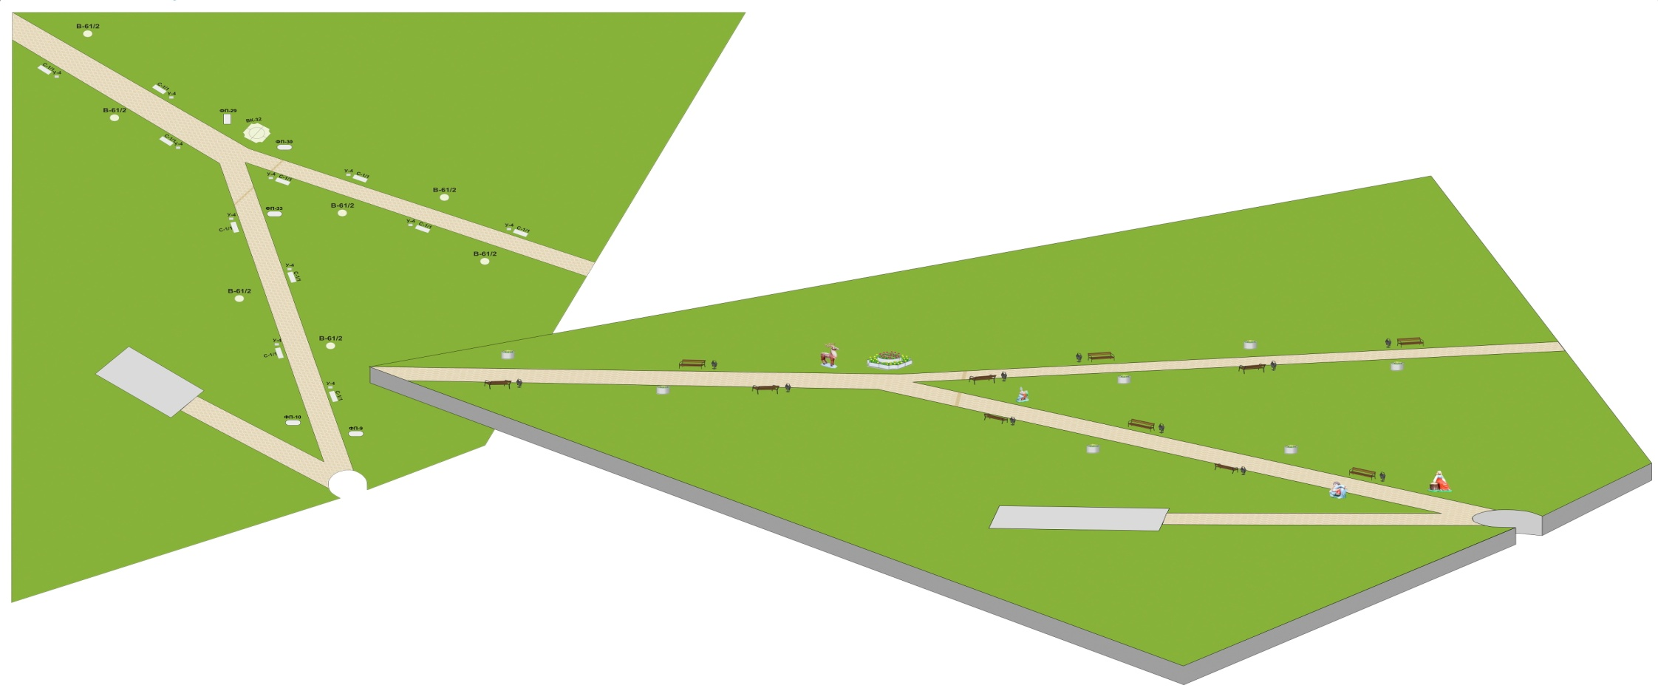

2.Общественная территория, находящаяся в районе домов 6,8,10,12,14 по ул. 2-я Пролетарская

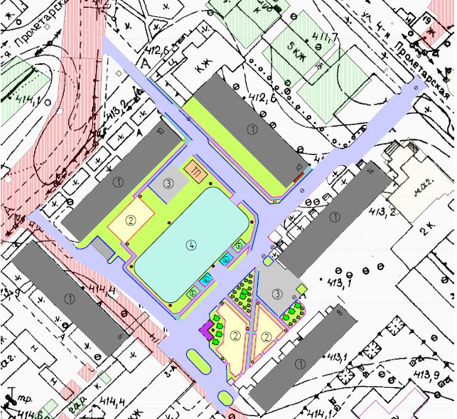

3.Общественная территория, в районе парка «Саяны», расположенного по ул. Ленина, 14б

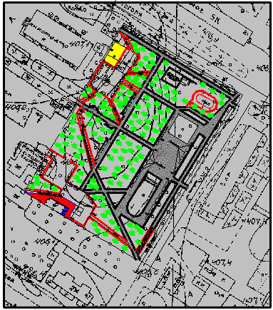

4.Общественная территория, находящаяся в районе дома № 27 по ул. Ленина
